（2003.4.） 高三第四次模拟考生物试题

本试卷分第Ⅰ卷(选择题)和第Ⅱ卷(非选择题)两部分。共150分。考试时间120分钟。
第I卷（选择题 共70分）
一、选择题（本题包括35小题，共70分。其中第1－26为单项选择题，每小题2分；第27－32小题为多项选择题，每小题3分。）
1、在显微镜下观察一滴河水，发现了一些能运动的绿色小颗粒，下列哪项不能作为判断这些小颗粒是生物的依据：
A、有细胞结构 B、有应激性 C、体小有绿色 D、能生长繁殖
2、下列各动物中，生活在液体环境且细胞直接与外界进行物质交换的是：
A、草履虫 B、鱼类 C、河蚌 D、青蛙
3、人体某些组织的含水量近似，但形态却不同，例如：心肌含水量约79%而呈坚韧状态，血液含水量约82%却呈川流不息的液态。从水在生物体的存在形式看，这种差异的解释是：
A、心肌内结合水较多 B、血液中结合水较多
C、心肌内全是结合水 D、血液中全是自由水
4、已知Mn²⁺是许多酶的活化剂，例如能激活硝酸还原酶。植物缺Mn²⁺就无法利用硝酸盐，这说明无机盐离子：
A、对维持生物体内的生命活动有重要作用
B、对维持细胞形态有重要作用
C、对维持细胞酸碱平衡有重要作用
D、对调节细胞内渗透压有重要作用
5、等位基因是位于：
A、同一对同源染色体上位置相同的基因
B、一对同源染色体的同一位置上的、控制相对性状的基因
C、一个染色体的两个染色单体上的、位置相同的基因
D、一个染色体的两个染色单体上的、控制相对性状的基因
6、下列有关生态系统的叙述错误的是：
A、生态系统是生物群落及其无机环境相互作用的自然系统
B、生态系统的成分是食物链和食物网
C、生态系统的功能主要是进行物质循环和能量流动
D、生态系统在一定限度内有自动调节能力，能保持生态平衡
7、在心脏的结构中，含有5个开口的腔是：
A、左心房 B、右心房 C、右心室 D、左心室
8、在马拉松长跑者体内，肌肉的疲劳性疼痛可能是由下列哪项的代谢产物引起的：
A、脱氨基作用 B、有氧呼吸 C、无氧呼吸 D、蛋白质水解作用
9、据研究表明，人类小肠的吸收功能在肝脏停止分泌胆汗时减弱。下列哪项物质的吸收在没有胆汗的情况下可能会严重减少：
A、二肽 B、脂溶性维生素 C、葡萄糖 D、氨基酸
10、艾滋病病毒与患艾滋病的病人之间的关系是：
A、寄生 B、共生 C、腐生 C、捕食
11、某人心率为75次／分，其心脏的房室瓣开始关闭到动脉瓣开始关闭的间隔时间为：
A、0.1秒 B、0.3秒 C、0.5秒 D、0.4秒
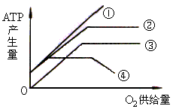12、右图曲线中，能正确表示动物肌细胞内ATP产生量与O₂供给量之间关系的曲线、以及能正确表示动物肌细胞线粒体内APT产生量与O₂供给量之间关系的曲线依次是：
A、①④ B、②③
C、②④ D、③③
13、有关人体脂类代谢的叙述，错误的脂类物质：
A、可参与细胞膜的构成 B、被胰岛利用来生成胰液
C、可转变成肝糖元 D、可由按基酸转变而来
14、在下列实验中，必须始终用活细胞做材料的实验是：
A、在光学显微镜下观察细胞的有丝分裂过程
B、观察植物细胞的质壁分离和复原
C、叶绿体中色素的提取与分离
D、用显微镜观察病原体——蛔虫卵
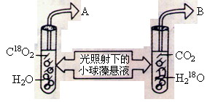15、右图是利用小球藻进行光合作用实验的示意图，图中A物质与B物质的相对分子质量的比是：
注：C、H、O的原子量分别是12、1、16
A、1∶2 B、2∶1
C、8∶9 D、9∶8
16、一个DNA分子连续复制了4次，则子代DNA分子中含有最初亲代DNA母链的占：
A、1／2 B、1／8 C、1／16 D、1／24
17、用显微镜检查蛙的精巢，其中有一些正在分裂的细胞，这些细胞：
A、有的进行减数分裂，有的进行有丝分裂
B、都在进行减数分裂或有丝分裂
C、正在进行减数分裂
D、正在进行有丝分裂
18、眼视近物时，睫状体与晶状体的反应和变化是：
A、睫状体收缩，晶状体曲度减少
B、睫状体舒张，晶状体曲度减少
C、睫状体收缩，晶状体曲度增大
D、睫状体舒张，晶状体曲度增大
19、下列关于基因的叙述中，错误的是：
A、基因中脱氧核苷酸的排列顺序代表着遗传信息
B、基因中所含的脱氧核苷酸共有4种
C、基因中所含脱氧核苷酸有成百上千个
D、基因在染色体上，DNA分子的片段叫做基因
20、下列哪一项是个体发育：
A、蚕的受精卵发育成蛾 B、受精的鸡蛋发育成雏鸡
C、人从婴儿期到青年期的发育 D、玉米种子从萌发到长成植株
21、偏头痛是一种遗传病。根据对人群患病情况的调查数据可知，父母的患病，但有正常子女；若父亲患病，仍有正常的女儿。由此可判断偏头痛是：
A、常染色体隐性遗传 B、常染色体显性遗传
C、伴X染色体隐性遗传 D、伴X染色体显性遗传
22、一个基因型为YyRr的精原细胞和一个同样基因型的卵原细胞，按自由组合规律遗传，各能产生几种类型的精子和卵细胞：
A、2种和1种 B、4种和4种 C、4种和1种 D、2种和2种
23、人在睡眠时与跑步时比较，副交感神经的活动一般是：
A、前者较强，后者较弱 B、前者较弱，后者较强
C、两者情况一样 D、无一定规律
24、某成年人由于脑部受伤，留下了后遗症。他只能扶着墙高一脚、低一脚颤颤巍巍地走动，讲话口齿不清，家人只能通过口型来揣摩他的意思。但此人在家照样继续他的工作——翻译多种外文。这说明此人受损的部位是：
A、大脑 B、小脑 C、脊髓 D、脑干
25、下面哪种情况可能与臭氧层的破坏有关：
A、森林被大量破坏 B、大量使用化石燃烧
C、大量使用氟氯烃制冷剂 D、大量使用农药
26、我国科学工作者捕促到一只稀有雄性白猴，现要在最短时间内利用这只白猴繁殖出更多的白猴（已知棕色对白色是显性，属常染色体遗传），下列各种繁殖方案中最符合要求的 ：
A、白猴与棕猴交配，选出后代中的白猴
B、白猴与棕猴交配，然后让F₁自交
C、白猴与棕猴交配，F₁代的雄猴与棕色雌猴交配
D、白猴与棕猴交配，然后测交
以下为多项选择题
27、下列物质中，属于抗原的是：
A、卡介苗 B、丙种球蛋白
C、牛痘病毒 D、乙脑疫苗
28、仙人掌与干旱环境相适应的有：
A、茎肥厚、肉质 B、表皮厚角质
C、气孔数量多 D、叶的储水能力强
29、下列不属于排泄的是：
A、部分无机盐和水分由汗腺排出 B、粪便由肛门排出
C、水分以呼吸系统排出 D、痰液的排出
30、图中（一）代表某生物体细胞的细胞核，图中（二）的哪些图可能是这种生物所产生的配子
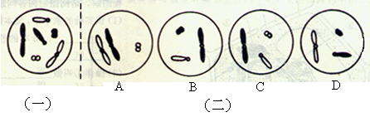
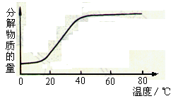31、如图所示某有机物加入酶后，置于0℃至80℃环境中，有机物的分解总量与温度的关系图。根据该图判断，如果把这些物质置于80℃至0℃的环境中处理，不符合其关系的图是：（注：纵坐标为有机物的分解总量）

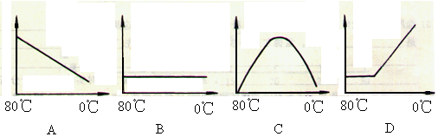
32、下列说法不正确的是：
A、普通小麦的花药离体培养后，长成的植株细胞中含有三个染色体组，是三倍体
B、玉米花粉粒含一个染色体组，是单倍体
C、蜜蜂中工峰是未受精的卵发育的，所以它是单倍体
D、马和驴杂交的后代骡是不育的二倍体
高三生物第四次模拟考答题卷
※※※※※
※※※※※
※※※※※
※※※※※
※※※※※
※※※※※
※※※※※
※※※※※
※※※※※

密…封…线

班 别

学 号

姓 名

密…封…线

※※※※※
※※※※※
※※※※※
※※※※※
※※※※※
※※※※※
※※※※※
※※※※※
※※※※※
※※※※※
第II卷（非选择题 共80分）
三、非选择题（本题包括10小题，共80分）
33、（8分）阅读以下材料后回答问题：
科学家在进行细胞膜化学成分的分析时，需制备较纯净的细胞膜。从真核细胞分离出纯的细胞膜较为困难，因为会有细胞内其他膜的混杂。而哺乳动物（或人）的成熟的红细胞没有内膜，没有细胞核，将其特殊处理后，造成红细胞破裂发生溶血现象，再将溶出细胞外的物质冲洗掉，剩下的结构就是较纯净的细胞膜，在生物学上称为“血影”。对“血影”的分析得知其化学组成如下：蛋白质49%，脂类43%，糖类8%。
有的科学家将“血影”中的脂类提取出来，使其在空气—水界面上铺展成单分子层，所形成的薄膜面积是原来细胞整个表面积的2倍。
⑴ 哺乳动物细胞内其他的膜有哪些？
。
⑵ 如何处理红细胞才能使其发生溶血现象？
。
⑶ 红细胞溶血后，溶出细胞外的物质应该是 ，这种物质的特性是 ，因而使红细胞具有 的功能。
⑷“血影”的化学成分中脂类主要是哪一种？ 。它是构成细胞膜的 。
⑸脂类单分子层的面积是细胞表面积的2倍，这说明了 。
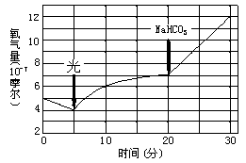34.（9分）几个学生将叶片捣碎后过滤出叶汁，并给叶汁中混入一些池泥放在黑暗中保存。在10天中他们每天取出一些样品以确定叶汁中微生物的数量变化，结果如图所示：
⑴生物Ⅰ是否是单细胞绿藻？为什么？

⑵4种生物之间可能存在的能量流动关系是 。
⑶4种生物最终都减少的原因是
。
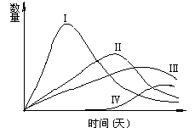
35、（8分）一学生做了这样一个实验：将小球藻放在一只玻璃容器内，使之处于气密封状态。实验在保持适宜温度的暗室中进行，并从第5分钟起给予光照。实验中仪器记录了该容器内氧气量的变化，结果如图。请据图分析回答：
⑴ 在0～5分钟之间氧气量减少的原因是 。
⑵ 给予光照后氧气量马上增加的原因是 。
⑶在5～20分钟之间，氧气量增加的速率逐渐减小，这是因为 。
⑷ 加入少量的NaHCO₃溶液后，氧气产生量呈直线上升，这是因为
。
⑸ 加入NaHCO₃溶液后，平均每分钟产生 摩尔的氧气。
36、（7分）下面是最早发现抗生素——青霉素的科学家弗莱明所进行的探索过程。
观察及对问题的认识：细菌培养基中，偶然生出青霉菌，在其周围细菌没有生长。为什么出现这种现象？
假设：
进行实验：把青霉菌放在培养液中进行培养，然后观察使用这种培养液对细菌生长的影响。
结果：这种培养液阻止了细菌的生长和繁殖。
结论：
弗莱明在持续的研究中分离出了这一物质，分析出它的特征，并将它命名为青霉素。
说明：①在实验室里培养细菌、真菌常用琼脂配制成凝胶，平铺在培养皿里作为培养基（如图示）
②某细菌需要添加特殊培养液才能正常生长（如下图）。
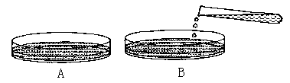
请回答：
⑴为了证明青霉素确实是由青霉菌产生的而不是培养液和培养基中的其他物质产生的，则应设计对照实验，其实验方法是
。
⑵若对照组实验结果为 ，则充分证明青霉素确实能产生可阻止细菌繁殖的物质。
37、（6分）为证明“唾液淀粉酶对淀粉有消化作用”，某同学制订了下列实验方案。
⑴实验目的(略)
⑵实验材料和用具(略)
⑶实验方法和步骤
①取2支试管，编号为A和B，各注入2 ｍL浆糊。
②用凉开水漱口后，用小烧杯收集唾液。
③向A试管内加入2 ｍＬ唾液。
④向2支试管中各滴加2滴碘液。
⑤将2支试管振荡后放在37℃水中恒温10 ｍｉｎ。同时取出2支试管，观察试管内溶液颜色的变化。
(4)结论：唾液中含有淀粉酶能将淀粉分解成麦芽糖。
该实验的方法和步骤以及结论有没有错误?如果有请指出并改正。

38、（8分）取4株大小相同、来源相同、具有等量叶片的嫩枝，依图所示方法处理：
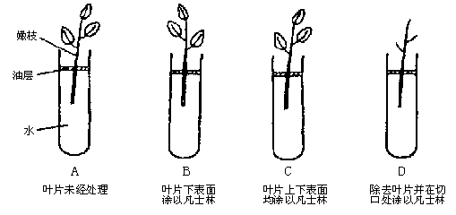

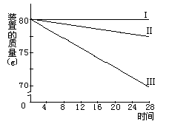实验开始时，先将各装置的质量调至80 ｇ，其后每隔4 ｈ，记录各装置的质量。如图所示曲线表示实验结果：
⑴曲线Ｉ代表A、B、C、D中的哪两组装置的实验结果?
为什么? 。
⑵曲线Ⅱ、Ⅲ分别代表哪两组装置的实验结果? 。比较图中显示的实验结果，指出该植物叶片的上下表皮中，哪一面气孔数量多?为什么? 。
⑶若将装置A放入①玻璃钟罩内；②暗室中。对实验结果有何影响?为什么有这种影响?

。
39.（8分）下图为白化病（A-a）和色盲（B-b）两种遗传病的家族系谱图。请回答：
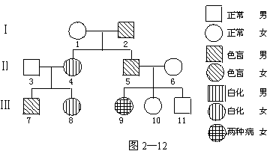

⑴ 写出下列个体可能的基因型：Ⅰ₂ ,Ⅲ₉ ；
Ⅲ₁₁ 。
⑵ 写出Ⅲ₁₀产生的卵细胞可能的基因型为 。
※※※※※
※※※※※
※※※※※
※※※※※
※※※※※
※※※※※
※※※※※
※※※※※
※※※※※

密…封…线

班 别

学 号

姓 名

密…封…线

※※※※※
※※※※※
※※※※※
※※※※※
※※※※※
※※※※※
※※※※※
※※※※※
※※※※※
※※※※※
⑶ 若Ⅲ₈与Ⅲ₁₁结婚，生育一个患白化病孩子的概率为 ，生育一个患白化病但色觉正常孩子的概率为 ，假设某地区人群中每10000人当中有一个白化病患者，若Ⅲ₈与该地一个表现正常的男子结婚，则他们生育一患白化病男孩的概率为 。
⑷目前已发现的人类遗传病有数千种，遗传病产生的根本原因是
。
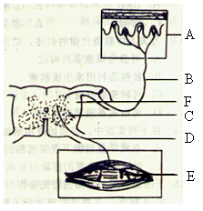40、请根据示意图回答问题：（8分）
⑴用图中号码表示完成反射活动的途径：[ ]→[ ] →[ ] →[ ] →[ ]
⑵脊髓灰质炎的病因是病毒损伤了
的细胞体，导致了骨骼肌的瘫痪。
⑶若此图为排尿反射示意图，则人感到尿意，是通过图中[ ]处的 将神经冲动传至 中枢产生的感觉；如某人的脊髓胸段被意外事故横断，其表现的症状是 ；如横断处在腰部以下，其症状将是 。
41、⑴将一瓶洗碗水加盖，放在窗台上搁置一年，发现其经历了浑浊、黑臭、变绿三个阶段的变化。问其中生活的生物类群变化如何？（3分）

⑵生物实验室里，有下列试剂供实验时选用：（5分）
A、10^{－10}M的吲哚乙酸 B、10^{－4}M秋水仙素
C、0.6% NaCl溶液 D、醋酸洋红染液
E、10% HCl溶液 F、50%蔗糖溶液
①分别用上述六种试剂处理小麦幼苗根尖细胞30分钟后观察，经哪些试剂处理后的细胞仍有生活力？ 。
②欲观察洋葱根尖细胞染色体，应选用试剂 。
③能促使插技生根的试剂是 。
④欲使单倍体水稻结实，应选用试剂 。
⑤在验证“细胞吸水原理”的实验中，用试剂F处理洋葱表皮。过一段时间后，用清水替代试剂F，镜检时发现 。
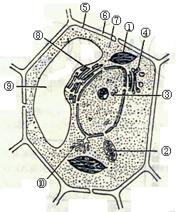42、（10分）下图是植物细胞亚显微结构模大图，请据图回答下列问题：
⑴图中DNA分布结构是（必须写出图中序号及相应名称，下同）

。
⑵CO₂主要由图中的 释放，所释放的CO₂在充足的光照条件下将扩散到 处被利用。大部分的植物细胞在缺氧的特定条件下，能产生CO₂的部位还有 。
⑶该植物细胞与低等植物细胞结构的主要区别是该植物细胞没有
。
⑷与人的口腔上皮细胞的结构比较，此植物细胞特有的结构是
。
⑸非生物界的能量通过图中结构 的生理活动后才进入生物界。细胞生命活动所需的能量大约有95%来自图中结构 。
⑹假如该细胞是正常洋葱表皮细胞，经过某种酶的处理后，在一定的时间内洋葱表皮细胞仍保持活力，但不能在30%的蔗糖溶液中发生质壁分离，可能的原因是
。
高三第四次模拟考生物试题参考答案

一、选择题
单项选择题（26题，每小题2分，共52分）
1C 2A 3A 4A 5B 6B 7A 8C 9B 10A 11B
12B 13B 14B 15C 16C 17A 18C 19D 20A 21B 22A
23A 24B 25C 26B
多项选择题（共6题，每小题3分，共18分）
27ACD 28AB 29BD 30BCD 31ACD 32ABC
二、非选择题
33、（8分，每空1分）
⑴核膜、线粒体膜、内质网膜、高尔基体膜（1分，缺1个得0.5分）
⑵将红细胞置于蒸馏水中使其渗透、吸水而胀破（1分）
⑶血红蛋白（1分） 容易与氧结合，也容易与氧分离（1分） 运输氧（1分）
⑷磷脂（1分） 基本骨架（1分）
⑸磷脂在细胞膜中是双分子层（1分）
34、（共6分）⑴不是（1分） 因为在黑暗条件下，绿藻不能合成有机物，所以不能存活，更不能大量繁殖，而图中的生物I有一个明显的增殖。（2分）
⑵Ⅰ→Ⅱ→Ⅲ→Ⅳ（1分）
⑶因其缺乏生产者无稳定的能量来源，最终因能量的耗竭而减少。（2分）
35、（共8分）⑴呼吸作用消耗了容器中的氧气（1分）
⑵光合作用产生的氧气量大于呼吸作用消耗的氧气量（2分）
⑶光合作用使密闭容器内的CO₂浓度逐渐减少，光合作用速率逐渐下降。（2分）
⑷NaHCO₃产生CO₂使容器中的CO₂浓度增加（1分）
⑸5×10^{－8}（2分）
36、（共7分）假设：青霉菌可能产生了不利于细菌繁殖的物质。（2分）
结论：青霉菌产生的物质能阻止细菌的生长和繁殖。（1分）
⑴对照组的培养液和培养基中均不加入青霉菌，观察细菌的生长繁殖。（2分）
⑵细菌正常生长繁殖（2分）
37、（共6分）第③步应在B试管中加入2ml清水（2分）
第④步和第⑤步应作对调，以排除碘液对淀粉分解的影响（2分）
结论错误：本实验只能证明唾液对淀粉的分解作用，但不能证明具体分解后的产物是什么。（2分）
38、（共8分）⑴C和D（2分） 因为C的上下表皮均涂有凡士林，不能进行蒸腾作用（1分） D因无叶片也不能进行蒸腾作用（1分）
⑵A和B（2分） 该植物上表皮气孔数量多（1分） 因为B装置仅给下表皮涂凡士林，B装置相对A装置的重量丢失较少，且未到装置A的一半。（1分）
39、（共8分）⑴AaX^{b}Y（0.5分） aaX^{B}X^{B}（0.5分）
AAX^{B}Y或AaX^{B}Y（1分）
⑵AX^{B} AX^{B} aX^{B} aX^{b}（2分，每空0.5分）
⑶ 1／3 7／24 1／200 （3分，每空1分）
⑷遗传物质的改变（基因突变和染色体变异）（1分）
40、（共8分）⑴A、B、D、E（2分）⑵脊髓灰质前角的传出神经元（2分）
⑶F神经纤维（上行传导束）（1分） 大脑皮层身体感觉中枢（1分）
小便失禁（1分）尿潴留（尿不能排出）（1分）
41、（共8分）⑴异养需氧型→异养厌氧型→自养需氧型（绿藻）（每空1分，共3分）
⑵①A、B、C（1分） ② D（1分） ③ A（1分） ④ B（1分）
⑤质壁分离不能复原（1分）
42、（共10分）⑴③细胞核（或染色质） ①叶绿体 ②线粒体（每个0.5分，共1.5分）
⑵②线粒体 ①叶绿体 ⑦细胞基质（每个1分，共3分）
⑶中心体（1分）
⑷①叶绿体（0.5分） ⑥细胞壁（0.5分） ⑨大液泡（0.5分）
⑸①叶绿体（1分） ②线粒体（1分）
⑹细胞壁被纤维素分解（1分）

